NOSQ-2002/LONG in Finnish –
Pohjoismainen kyselylomake työperäisten ihottumien tutkimiseen

Oh jeet ja esimerkit vastaajille
Kehystetyt kysymykset on tarkoitettu KAIKKIEN vastattavaksi. Jos vastaat kehystettyyn kysymykseen "ei", siirry suoraan seuraavaan kehystettyyn kysymykseen, ellei kysymyksen perässä ole toisenlaista ohjetta. Älä jätä yhtään kehystettyä kysymystä vastaamatta.
1. Rastita omaan tilanteeseesi soveltuva vastausvaihtoehto, esim.
ei 1
kyllä 2

2. Rastita vain yksi vaihtoehto, ellei toisenlaista ohjetta ole annettu, esim.
Milloin sinulla oli ensimmäisen kerran ihottumaa käsissä, ranteissa tai kyynärvarsissa?
(yksi vastaus tarvittaessa kumpaankin sarakkeeseen, arviokin riittää)
 | Käsi-ihottuma | Ranne/Kyynärvarsi-ihottuma
alle 6-vuotiaana | 3 | 3
6 – 14-vuotiaana | 4 | 4
15 – 18-vuotiaana | 5 | 5
yli 18-vuotiaana | 6 | 6

3. Jos valitsemasi vastausvaihtoehdon jäljessä on lisäkysymys, kirjoita vastaus viivalle, esim.
kyllä 2 Milloin viimeksi? _____ (vuosi)
(arvio riittää)

4. Vastaa kysymyksiin numerojärjestyksessä, ellei valitsemasi vastausvaihtoehdon jälkeen neuvota toisin. Jos ohjeena on siirtyä eteenpäin (siirry kysymykseen …), mene suoraan ohjeessa annettuun kysymykseen vastaamatta välillä oleviin kysymyksiin, esim.
ei 1 (siirry kysymykseen S1)
kyllä 2

5. Älä kiinnitä huomiota vastausruutujen numerointiin. "Ei" on aina 1, ja "kyllä" on 2.
Muut vaihtoehdot on numeroitu kolmesta eteenpäin.
Ohjeet vastaajille on kirjoitettu viistotulla tekstillä.
Vastaaja ID: ________

G1. Työpaikka: _____________________________

Osasto/yksikkö: _____________________________

G2. Oletko
mies 1
nainen 2
G3. Syntymävuosi: 19_____

G4. Oletko tällä hetkellä ...?
(vain yksi vastaus)
toisen palveluksessa 3
yksityisyrittäjä 4
kotiäiti tai -isä 5 (siirry kysymykseen A1, sivu 2)
työtön 6
opiskelija 7 (siirry kysymykseen G8, sivu 2)
harjoittelija/oppisopimuksessa 8
äitiys- tai isyyslomalla 9
eläkkeellä 10 (siirry kysymykseen A1, sivu 2)
muu, mikä _________________ 11

G5. Mikä on nykyinen ammattisi? ___________________________
Mistä lähtien _____ (vuosi)

G6. Mitkä ovat pääasialliset työtehtäväsi? _____________________________________
Mistä lähtien? _____ (vuosi)

G7. Kuinka monta tuntia viikossa (keskimäärin) työskentelet päätyössäsi? ______(tuntia/viikossa)

G8. Teetkö säännöllisesti muuta työtä, josta saat palkkaa?
ei 1
kyllä 2 Mitä työtä? _________________________________
Kuinka monta tuntia viikossa (keskimäärin): ________ (tuntia/viikossa)
A1. Onko sinulla koskaan ollut kutisevaa ihottumaa jota on esiintynyt toistuvasti vähintään 6 kuukauden ajan ja ainakin joskus taipeissa? (taipeilla tarkoitetaan tässä kyynär- ja polvitaipeita, nilkkojen etupuolta, kaulaa, korvien ja silmien ympäristöä, sekä pakaroiden alapuolta)
ei 1
kyllä 2
en tiedä 0

A2. Onko sinulla ollut heinänuhaa tai muuta allergista nuhaa, joka on tullut esim. siite- tai eläinpölyistä?
ei 1
kyllä 2
en tiedä 0

A3. Onko sinulla koskaan ollut allergisia silmäoireita esim. siite- tai eläinpölyistä johtuen?
ei 1
kyllä 2
en tiedä 0

A4. Onko sinulla koskaan ollut astma?
ei 1
kyllä 2 Onko se lääkärin toteama? ei 1
kyllä 2 milloin? ____ (vuosi)
en tiedä 0

D1. Onko sinulla koskaan ollut ihottumaa käsissä? (sormissa, sormiväleissä, kämmenissä tai käsien päällä)
ei 1
kyllä 2

D2. Onko sinulla koskaan ollut ihottumaa ranteissa tai kyynärvarsissa (tässä ei tarkoiteta kyynärtaipeita)?
ei 1 (jos vastauksesi oli " ei" edelliseen kysymykseen D1,
siirry kysymykseen U1, sivu 9)
kyllä 2

D3. Väritä kynällä ne ihoalueet, joilla ihottumaa on yleensä ollut?
(yksi tai useampia alueita)
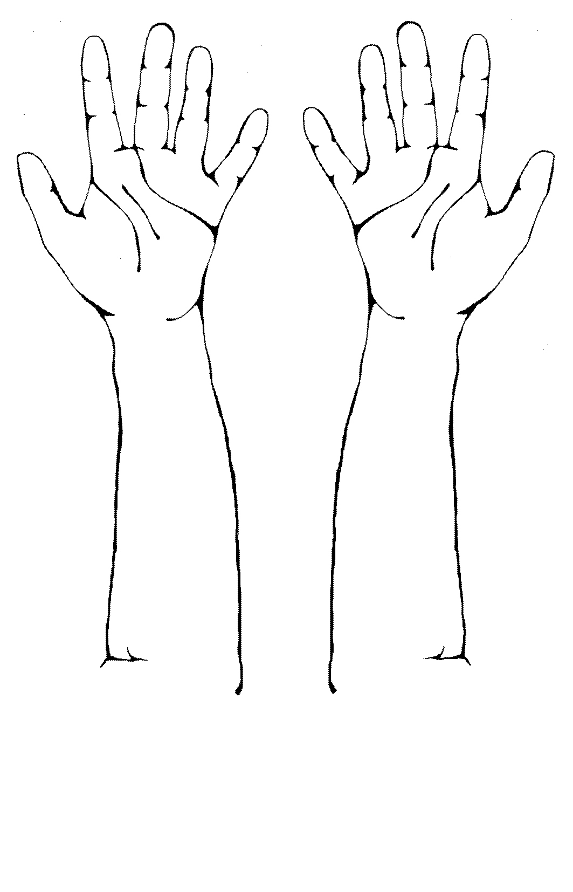
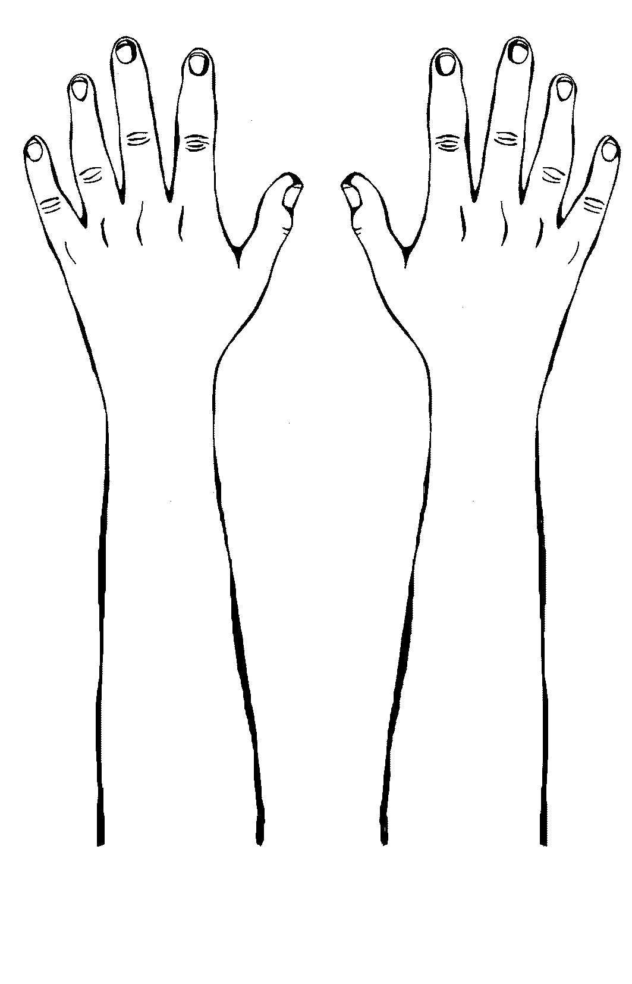

D4. Kuinka usein tätä käsi-, ranne- tai kyynärvarsi-ihottumaa on ollut?
(yksi vastaus tarvittaessa kumpaankin sarakkeeseen)
Ranne/Kyynärvarsi-
Käsi-ihottuma ihottuma

vain kerran ja kestänyt alle 2 viikkoa 3 3
vain kerran mutta kestänyt 2 viikkoa tai enemmän 4 4
useammin kuin kerran 5 5
(lähes) jatkuvasti 6 6

D5. Milloin edellä mainittua käsi-, ranne- tai kyynärvarsi-ihottumaa oli viimeksi?
(yksi vastaus tarvittaessa kumpaankin sarakkeeseen)
Ranne/Kyynärvarsi-
Käsi-ihottuma ihottuma

tällä hetkellä 3 3
ei nyt mutta viimeisten 3 kuukauden sisällä 4 4
3–12 kuukautta sitten 5 5
yli vuosi sitten 6 6
Minä vuonna viimeksi? (arviokin riittää) _____ (vuosi) _____ (vuosi)

D6. Milloin sinulla oli ensimmäisen kerran ihottumaa käsissä, ranteissa tai kyynärvarsissa?
(yksi vastaus tarvittaessa kumpaankin sarakkeeseen, arviokin riittää)
 | Käsi-ihottuma | Ranne/Kyynärvarsi-ihottuma
alle 6-vuotiaana | 3 | 3
6 – 14-vuotiaana | 4 | 4
15 – 18-vuotiaana | 5 | 5
yli 18-vuotiaana | 6 | 6
Minä vuonna se alkoi?  (arviokin riittää) | _____ (vuosi) | _____ (vuosi)
Jos käsi/ranne/kyynärvarsi-ihottuma on alkanut ennen18 vuoden ikää, siirry kysymykseen D10 sivu 5

 | Käsi-ihottuma | Ranne/Kyynärvarsi-ihottuma
D7. Mikä mielestäsi aiheutti ihottuman käsissä, ranteissa tai kyynärvarsissa silloin kun se alkoi?  (syy) | _______________  _______________ | _______________  _______________
En tiedä aiheuttajaa | 1 | 1
D8. Mikä oli ammattisi silloin kun ihottuma alkoi?  (ammatti) | _______________ | _______________
D9. Mitkä olivat pääasialliset työtehtäväsi silloin, kun ihottuma alkoi? (työtehtävät) | _______________  _______________ | _______________  _______________

D10. Oletko käynyt aikuisena lääkärissä käsi-, ranne- tai kyynärvarsi-ihottumasi vuoksi?
Ranne/kyynärvarsi-
Käsi-ihottuma ihottuma

ei 1 1
kyllä 2 2
Milloin viimeksi? (arviokin riittää) ____ (vuosi) ____ (vuosi)

D11. Minä vuodenaikana käsi-, ranne- tai kyynärvarsi-ihottumasi vaivaa eniten?
(yksi vastaus tarvittaessa kumpaankin sarakkeeseen)
Ranne/kyynärvarsi-
Käsi-ihottuma ihottuma

ei vuodenaikavaihtelua 1 1
talvella 3 3
keväällä 4 4
kesällä 5 5
syksyllä 6 6

D12. Kuinka luokittelisit ihottumasi vaikeusasteen asteikolla 0-10?
(pane merkki viivalle siihen kohtaan, joka kuvaa ihottuman vaikeusastetta kohdallasi)

 | 0 |  |  |  |  |  |  |  |  |  |  |  |  |  |  |  |  |  |  |  |  |  |  |  |  |  | 10
Tällä hetkellä
 |  | Ei ihottumaa |  |  |  |  |  |  |  |  |  |  |  |  |  |  |  |  |  |  | Erittäin vaikea  ihottuma

 | 0 |  |  |  |  |  |  |  |  |  |  |  |  |  |  |  |  |  |  |  |  |  |  |  |  |  | 10
Silloin, kun se on ollut pahimmillaan
 |  | Ei ihottumaa |  |  |  |  |  |  |  |  |  |  |  |  |  |  |  |  |  |  | Erittäin vaikea  ihottuma

F1. Oletko huomannut, että joidenkin aineiden tai kemikaalien käsittely, tai jokin muu tekijä ansiotyössäsi pahentaa ihottumaasi? (yksi vastaus tarvittaessa kumpaankin sarakkeeseen)
Ranne/kyynärvarsi-
Käsi-ihottuma ihottuma

ei 1 1
kyllä 2 2
Mikä? __________________________ _________________________
__________________________ _________________________
en tiedä 0 0

F2. Oletko huomannut, että joidenkin aineiden tai kemikaalien käsittely, tai jokin muu tekijä ansiotyösi ulkopuolella pahentaa ihottumaasi käsissä? (yksi vastaus tarvittaessa kumpaankin sarakkeeseen)
Ranne/kyynärvarsi-
Käsi-ihottuma ihottuma

ei 1 1
kyllä 2 2
en tiedä 0 0

Jos vastasit "ei" tai "en tiedä" molempiin sarakkeisiin, siirry kysymykseen F4, sivu 8

F3. Mitkä ovat mielestäsi tärkeimmät työn ulkopuoliset ihottumaa pahentavat tekijät?
(korkeintaan 5 vastausta tarvittaessa kumpaankin sarakkeeseen)
Ranne/kyynärvarsi-
Käsi-ihottuma ihottuma
saippuat, pesunesteet, sampoot ja muut
henkilökohtaisen hygienian hoitoon tarkoitetut tuotteet 2 2
kotitalouksissa käytetyt pesu- ja puhdistusaineet 2 2
ruoka-aineiden käsittely 2 2
käsille märkä työ 2 2
toistuva käsien pesu 2 2
suojakäsineet 2 2
koneiden huolto (esim. autot), öljyjen käsittely 2 2
rakennus- ja remonttityöt 2 2
puutarhanhoito, kasvien, mullan, vihannesten,
marjojen, sienien ym. käsittely. 2 2
tulehdustaudit (nuha, flunssa, kuume, jne.) 2 2
mielentila, stressi 2 2
kuukautiset tai muut hormonaaliset tekijät 2 2
joku muu, mikä? ___________________________ 2 2
___________________________ 2 2
___________________________ 2 2

F4. Tuleeko ihottumasi paremmaksi, jos et tee tavallista työtäsi
(esim. viikonloppuina tai lomilla)? (yksi vastaus tarvittaessa kumpaankin sarakkeeseen)
Ranne/kyynärvarsi-
Käsi-ihottuma ihottuma

ei 1 1
kyllä, joskus 2 2
kyllä, yleensä 3 3
en tiedä 0 0

C1. Onko ihottuma käsissä, ranteissa tai kyynärvarsissa vaikuttanut millään tavalla tehtäviesi suorittamiseen ansiotyössäsi? Mitkä seuraavista pitävät paikkansa?
(yksi tai useampi vastaus)
ei vaikuta millään tavalla 1
Ihottuman takia ...
... minun on käytettävä suojakäsineitä 2
... työtehtäviäni työpaikallani on pitänyt vaihtaa 2
... olen vaihtanut työpaikkaa/ammattia 2
... minulla on ollut vaikeuksia työpaikan saamisessa 2
... työtoverit tai työnantajani suhtautuvat minuun kielteisesti 2
... ihottuma on vaikuttanut ammattini (tai työni) valintaan 2
... tuloni ovat pienentyneet 2
... olen ollut sairauslomalla tai muuten poissa työstä 2
Kuinka kauan olet ollut sairauslomalla tai poissa työstä ihottuman
vuoksi viimeisten 12 kuukauden aikana? ______ (viikkoa)
...olen menettänyt työpaikkani 2
...olen (työkyvyttömyys) eläkkeellä 2
jokin muu vaikutus, mikä? __________________________ 2

C2. Kuinka ihottuma on vaikuttanut elämääsi viimeisten 12 kuukauden aikana?
(yksi vastaus joka riville)
 |  | ei vaikutuksia | vähäisiä vaikutuksia | vaikuttaa jonkun verran | vaikuttaa suuresti | ei koske minua
C2ovw | ansiotyö | 1 | 3 | 4 | 5 | 0
C2hda | kotityöt, päivittäiset toimet | 1 | 3 | 4 | 5 | 0
C2spa | urheilu ja vastaavat harrastukset | 1 | 3 | 4 | 5 | 0
C2oha | muut harrastukset | 1 | 3 | 4 | 5 | 0
C2sle | nukkuminen | 1 | 3 | 4 | 5 | 0
C2tra | liikkuminen, matkustelu | 1 | 3 | 4 | 5 | 0
C2soc | sosiaalinen elämä | 1 | 3 | 4 | 5 | 0
C2rel | läheiset ihmissuhteet | 1 | 3 | 4 | 5 | 0
C2sex | seksuaalielämä | 1 | 3 | 4 | 5 | 0
C2moo | mieliala | 1 | 3 | 4 | 5 | 0

C3. Onko ihottumalla ollut kielteisiä vaikutuksia taloudelliseen tilanteeseesi (lääke- ym. kustannukset, työtulon menetykset, työkyvyn menetys tai työn vaihto)? (vain yksi vastaus)
ei kielteisiä taloudellisia vaikutuksia (ei kuluja tai kulut korvattu) 0
on taloudellisia vaikutuksia tai kuluja, mutta ei vaikutuksia
taloudelliseen tilanteeseeni (vaikutukset vähäiset) 2
jossain määrin taloudellisia vaikutuksia 3
huomattavia taloudellisia vaikutuksia 4

U1. Onko sinulla koskaan ollut nopeasti (muutamassa tunnissa) ilmaantuvia ja häviäviä kutisevia paukamia (nokkosihottumaa) käsissä, ranteissa tai kyynärvarsissa?
ei 1 (siirry kysymykseen S1, sivu 12)
kyllä 2

U2. Onko näitä käsissä, ranteissa tai kyynärvarsissa olleita kutisevia paukamia aiheuttanut esim. hedelmien, vihannesten, suojakäsineiden, eläinten, tms. käsittely? (paukamat, jotka ilmaantuvat minuuttien sisällä ihokosketuksesta)
___________________________
ei 1 (siirry kysymykseen S1, sivu 12)
kyllä 2 minkä käsittely? ___________________________
___________________________
en tiedä 0 (siirry kysymykseen S1, sivu 12)

U3. Kuinka usein sinulla on ollut näitä kutisevia paukamia (nokkosrokkoa) käsissä, ranteissa tai kyynärvarsissa? (vain yksi vastaus)
yhden kerran 3
2-5 kertaa 4
yli 5 kertaa 5

U4. Milloin sinulla oli viimeksi kutisevia paukamia (nokkosrokkoa) käsissä, ranteissa tai kyynärvarsissa? (vain yksi vastaus)
viimeisten 7 päivän aikana 3
1 viikko - 3 kuukautta sitten 4
3–12 kuukautta sitten 5
yli vuosi sitten 6
Minä vuonna? ______ (arviokin riittää)

U5. Milloin sinulla oli ensimmäisen kerran nokkosihottumaa käsissä tai kyynärvarsissa?
(vain yksi vastaus)
alle 6-vuotiaana | 3
6 – 14-vuotiaana | 4
15 – 18-vuotiaana | 5
yli 18-vuotiaana | 6
Minä vuonna?  (arviokin riittää) | _____ (vuosi)
Jos edellä kuvattuja kutisevia paukamia oli ollut jo ennen 18 vuoden ikää, siirry kysymykseen U8

U6. Mikä oli ammattisi, kun kutisevia paukamia alkoi ilmaantua?
ammatti ___________________________

U7. Mitkä olivat pääasialliset työtehtäväsi, kun kutisevia paukamia alkoi ilmaantua?
pääasialliset työtehtävät _________________________
_________________________

U8. Oletko käynyt aikuisena lääkärissä nokkosihottuman vuoksi?
ei 1
kyllä 2 Milloin viimeksi? _____ (vuosi)
(arviokin riittää)

U9. Kuinka luokittelisit nokkosrokkosi vaikeusasteen asteikolla 0-10?
(pane merkki viivalle siihen kohtaan, joka kuvaa nokkosihottuman vaikeusastetta kohdallasi)

 | 0 |  |  |  |  |  |  |  |  |  |  |  |  |  |  |  |  |  |  |  |  |  |  |  |  | 10
Tällä hetkellä
 |  | Ei nokkosihottumaa |  |  |  |  |  |  |  |  |  |  |  |  |  |  |  |  |  | Erittäin vaikea  nokkosihottuma

 | 0 |  |  |  |  |  |  |  |  |  |  |  |  |  |  |  |  |  |  |  |  |  |  |  |  | 10
Silloin, kun se on ollut pahimmillaan
 |  | Ei nokkosihottumaa |  |  |  |  |  |  |  |  |  |  |  |  |  |  |  |  |  | Erittäin vaikea  nokkosihottuma

S1. Mitä seuraavista oireista sinulla on ollut käsissäsi tai kyynärvarsissasi viimeisten
12 kuukauden aikana? (yksi tai useampi vastaus tarvittaessa kumpaankin sarakkeeseen)
Kädet Ranteet/Kyynärvarret
ei oireita viimeisten 12 kk aikana 1 1

punoitus 2 2
kuiva, hilseilevä iho 2 2
halkeamat ja rikkoumat 2 2
vetistys tai ruvet 2 2
pieniä vesirakkuloita 2 2
näppylöitä 2 2
nopeasti ilmaantuvat kutiavat paukamat
(nokkosihottuma) 2 2

kutina 2 2
polttelu, pistely, kirvely 2 2
arkuus 2 2
särky, kipu 2 2
jokin muu, mikä? _________________________ 2 2

S2. Tuleeko sinulle ihottumaa metallinapeista, metallihakasista, metallisista rihkamakoruista (esim. korvakoruista) tai muista ihoa vasten olevista metalliesineistä?
(ei tarkoiteta sormuksen alla olevaa ihottumaa)
ei 1
kyllä 2

S3. Onko sinulla kuiva iho?
ei 1
kyllä 2
S4. Kutiseeko ihosi kun hikoilet?
ei 1
kyllä 2

S5. Onko sinulla koskaan ollut kutisevaa ihottumaa, jota on sanottu maitoruveksi, taiveihottumaksi tai atooppiseksi ihottumaksi?
ei 1
kyllä 2

T1. Onko lääkäri todennut sinulla mitään allergioita?
ei 1 (siirry kysymykseen E1, sivu 13)
kyllä 2
en tiedä 0 (siirry kysymykseen E1, sivu 13)

T2. Mitä allergioita sinulla on todettu?
Allergian aiheuttajat, yksi joka viivalle. Vuodesta riittää arviokin
______________________________________ Milloin? _____ (vuosi)
______________________________________ Milloin? _____ (vuosi)
______________________________________ Milloin? _____ (vuosi)
______________________________________ Milloin? _____ (vuosi)
______________________________________ Milloin? _____ (vuosi)
______________________________________ Milloin? _____ (vuosi)
______________________________________ Milloin? _____ (vuosi)
en tiedä 0

T3. Todettiinko allergia(t) ...
(yksi tai useampi vastaus)
lappu- eli epikutaanikokeilla?
(testattavat aineet teipataan tavallisesti selkään 1-2 vrk ajaksi) 2
ihopistokokeilla eli prick-testeillä?
(testattavat aineet pannaan tavallisesti tippoina kyynärvarren sisäpuolelle ja
niiden läpi pistetään neuloilla tai lanseteilla, tulokset luetaan 15-30 min kuluttua) 2
verikokeilla? (esim. RAST-kokeella) 2
muulla tavalla, miten? _______________________________________________ 2
en tiedä 0

E1. Oletko koskaan käyttänyt suojakäsineitä työssäsi?
en koskaan 1 (siirry kysymykseen E5, sivu 14)
kyllä, käytän nykyisin 2 Kuinka monta tuntia päivässä keskimäärin? _____ (tuntia)
kyllä, mutta ei nykyisin 3

E2. Minkälaisia suojakäsineitä käytät (tai käytit) työssäsi?
(yksi tai useampi vastaus tarvittaessa molempiin sarakkeisiin)
Nykyisin Vain aikaisemmin
(luonnon)kumi/lateksi 2 3
synteettinen kumi (esim. nitriilikumi, neopreeni) 2 3
muovi (esim. vinyyli, PVC, polyeteeni) 2 3
puuvillakäsineitä kumi- tai muovikäsineiden alla 2 3
nahka 2 3
kangas 2 3
muu, mikä? ___________________ 2 3
en tiedä käsineen laatua 2 3

E3. Onko sinulle tullut ihottumaa suojakäsineistä?
ei 1 (siirry kysymykseen E5, sivu 14)
kyllä 2 minkälaisista suojakäsineistä? (yksi tai useampi vastaus)
(luonnon)kumi/lateksi 2
synteettinen kumi 2
muovi 2
nahka 2
muu, mikä? _______________ 2
kaikista suojakäsineistä 2
en tiedä 2

E4. Oletko vaihtanut suojakäsineittesi laatua tai lopettanut niiden käytön iho-oireiden vuoksi?
ei 1
kyllä 2 milloin? ________ (vuosi)

E5. Mitä teet tai käsittelet nykyisin työssäsi? (yksi tai useampi vastaus)
 |  | Tuntia päivässä (keskimäärin)
 |  | alle ½ | ½ - 2 | yli 2
 | vesiä, työ märkää | 1 | 2 | 3
 | ruoka-aineita/ ruoanvalmistus | 1 | 2 | 3
 | kasveja | 1 | 2 | 3
 | eläimiä | 1 | 2 | 3
 | puhdistusaineita | 1 | 2 | 3
 | liuottimia | 1 | 2 | 3
 | öljyjä, leikkuunesteitä, jne. | 1 | 2 | 3
 | maaleja, lakkoja, pinnoitteita, jne. | 1 | 2 | 3
 | liimoja, tiivistysliimoja, jne. | 1 | 2 | 3
 | sementtejä, laasteja, lattiapinnoitteita, jne. | 1 | 2 | 3
 | pölyä (hiontapöly, puupöly, paperipöly, jne.) | 1 | 2 | 3
 | multaa, jätteitä tai muuta likaa | 1 | 2 | 3
 | muuta  mitä? _____________________ | 1 | 2 | 3
 | _____________________ | 1 | 2 | 3
 | _____________________ | 1 | 2 | 3
 | _____________________ | 1 | 2 | 3
 | _____________________ | 1 | 2 | 3
 | Ei mitään yllä olevista 1

E6. Kuinka monta tuntia päivässä teet nykyisin seuraavia asioita työsi ulkopuolella?
(yksi tai useampi vastaus)
 |  |  | Tuntia päivässä (keskimäärin)
 |  | 0 | alle ½ | ½ - 2 | yli 2
 | ruoan valmistus | 1 | 3 | 4 | 5
 | siivous / pyykinpesu | 1 | 3 | 4 | 5
 | alle 4-vuotiaiden lasten hoito | 1 | 3 | 4 | 5

E7. Kuinka usein olet tehnyt seuraavia asioita työsi ulkopuolella viimeisten 12 kuukauden aikana? (arviokin riittää)
Joka Joka Harvemmin/ Vain
Päivittäin viikko kuukausi ei koskaan Ajoittain
puutarhanhoito (sesongin aikana) 5 4 3 1 2
auton tai moottorien korjaus 5 4 3 1 2
rakennus- tai remonttityö 5 4 3 1 2
muu toiminta jossa kemikaalien käsittelyä,
mitä? __________________ 5 4 3 1 2
__________________ 5 4 3 1 2
liikuntaharrastuksia,
mitä? __________________ 5 4 3 1 2
__________________ 5 4 3 1 2
muita harrastuksia,
mitä? __________________ 5 4 3 1 2
__________________ 5 4 3 1 2
__________________ 5 4 3 1 2

E8. Kuinka monta kertaa peset kätesi normaalin työpäiväsi aikana?
(mukaan lukien käsienpesu sekä työssä että kotona/työajan ulkopuolella)
0-5 kertaa päivässä 3
6-10 kertaa päivässä 4
11-20 kertaa päivässä 5
yli 20 kertaa päivässä 6

H1. Onko nykyinen terveydentilasi muihin ikäisiisi verrattuna …
erinomainen 3
erittäin hyvä 4
hyvä 5
tyydyttävä 6
huono 7

H2. Kuinka monta henkilöä asuu taloudessasi itsesi mukaan lukien? ____ (lukumäärä)
Kuinka moni heistä on alle 4-vuotiaita lapsia? ______ (lukumäärä)

